**NILAI TERMOFISIKA DAUN KAPUK, DAUN SIRIH DAN DAUN BUNGA KEMBANG SEPATU SEBAGAI BAHAN KOMPRES DEMAM**

Sri Zelviani1, Riska1, Fitriyanti1  
1Jurusan Fisika, Fakultas Sains dan Teknologi, UIN Alauddin Makassar

Email: zelviani.sri@gmail.com

**Abstract**: Fever was a condition where the body temperature was above 37,5oC. Fever was also part of the immune process that was fighting infections due to viruses, bacteria and parasites. Fever was considered very high and potentially dangerous if the temperature reaches 39oC. This research used experimental of temperature Cobra3 method. The research showed thermophysical values ​​of kapok leaves, red betel leaves and hibiscus flower leaves as ingredients for fever compresses. The results of kapok leaves were the average specific heat value of 45.07 (J/groC), and heat capacity value of 901.30 (J/oC). For the sample of red betel leaves, the average specific heat value were 72.50 (J/groC) and heat capacity value 1,540 (J/oC). Sample of hibiscus flower leaves were the average specific heat value 96.30 (J/groC) and the heat capacity value 1,925.3 (J/oC).

**Keywords :** fever, fever compress, cobra3 method, specific heat, heat capacity

1. **PENDAHULUAN**

**Latar Belakang**

Demam merupakan salah satu gejala dari suatu penyakit, dimana keadaan suhu tubuh menjadi lebih tinggi dari biasanya atau suhu tubuh diatas suhu normal yaitu 37,5oC. Demam merupakan respon normal tubuh terhadap adanya infeksi. Infeksi adalah keadaan masuknya mikroorganisme kedalam tubuh, dapat berupa virus, bakteri, parasit, maupun jamur. Demam pada anak umumnya disebabkan oleh infeksi virus. Demam juga dapat disebabkan oleh paparan panas yang berlebihan, dehidrasi atau kekurangan cairan, alergi ataupun dikarenakan adanya gangguan sistem imun. Menurut beberapa penelitian, dampak positif demam adalah dapat memicu pertambahan jumlah leukosit serta meningkatkan fungsi interferon yang membantu leukosit memerangi mikroorganisme, sedangkan dampak negatif demam yang berbahaya antara lain adalah dehidrasi, kekurangan oksigen, kerusakan neurologis, dan kejang demam.

Hampir semua kelompok sosial ekonomi beranggapan bawah demam adalah suatu hal yang membahayakan dan langkah yang harus dilakukan pertama kali yaitu menurunkan demam dengan cepat. Menurunkan atau mengendalikan dan mengontrol demam dapat dilakukan dengan berbagai cara, diantaranya dapat dilakukan dengan pemberian antipiretik (farmakologik). Antipiretik bekerja secara sentral menurunkan pusat pengatur suhu di hipotalamus, yang diikuti respon fisiologis termasuk penurunan produksi panas, peningkatan aliran darah ke kulit, serta peningkatan pelepasan panas melalui kulit dengan radiasi, konveksi, dan penguapan. Penggunaan antipiretik memiliki efek samping yaitu mengakibatkan spasme bronkus, peredaran saluran cerna, penurunan fungsi ginjal dan dapat menghalangi supresi respons antibodi serum.

Selain penggunaan obat antipiretik, penurunan suhu tubuh dapat dilakukan secara fisik (non farmakologik) dengan penggunaan energi panas melalui metode konduksi dan evaporasi. Metode konduksi yaitu perpindahan panas dari suatu objek lain dengan kontak langsung. Ketika kulit hangat menyentuh yang hangat maka akan terjadi perpindahan panas melalui evaporasi, sehingga perpindahan energi panas berubah menjadi gas. Contoh dari metode konduksi dan evaporasi adalah penggunaan kompres hangat, dan juga dapat dilakukan dengan obat tradisional. Obat tradisional adalah obat yang diolah secara tradisional dan diajarkan secara turun temurun berdasarkan resep nenek moyang, adat istiadat, kepercayaan atau kebiasaan setempat. Dari hasil berbagai penelitian, obat tradisional terbukti memiliki efek samping yang minim bahkan tanpa menimbulkan efek samping, karena bahan kimia yang terkandung dalam tanaman obat tradisional sebagian besar dapat dimetabolisme oleh tubuh. Tanaman herbal dan dedaunan yang sering digunakan sebagai obat dalam kehidupan sehari-hari diantaranya adalah daun kapuk, daun sirih merah dan daun bunga kembang sepatu. Dedaunan ini biasanya digunakan sebagai bahan kompres yang dapat membantu menurunkan demam.

Kenaikan suhu benda dapat digunakan untuk menentukan banyaknya kalor yang diserap oleh benda. Jika sejumlah kalor menghasilkan perubahan suhu benda sebesar (ΔT), maka kapasitas kalor didefenisikan sebagai:

C = $\frac{Q }{∆T}$

Keterangan: C = kapasitas kalor (J/oC); Q = kalor pada perubahan suhu tersebut; ΔT = perubahan suhu (oC)

Jumlah kalor yang diberikan besarnya sebanding dengan kenaikan (perubahan) suhu benda. Artinya, makin banyak kalor yang diberikan kepada benda, semakin besar pula kenaikan suhu benda tersebut. Kalor yang diperlukan untuk menaikkan suhu benda sebesar 10oC senilai dengan kalor yang diperlukan untuk menaikkan suhu 1oC pada massa dan jenis benda yang sama. Pada peristiwa kenaikan suhu benda, karena benda mendapat tambahan kalor, mengenai tetapan baru yang bergantung pada jenis benda. Tetapan itu disebut kapasitas kalor jenis. Jadi, banyaknnya kalor yang diperlukan untuk menghasilkan parubahan suhu ternyata sebanding dengan massa benda dan perubahan suhunya, serta banyaknya kalor yang bergantung pada jenis benda tersebut. Secara matematis, hubungan tersebut dapat dituliskan sebagai berikut:

$Q=m.c.∆T$

Keterangan: Q = kalor yang diperlukan (J); m = massa bahan (gr); c = kalor jenis bahan (J/groC); ΔT = perubahan suhu (oC);

Untuk menentukan kapasitas kalor bahan, digunakan persamaan dibawah ini:

C = $m.c$

Keterangan: C = kapasitas kalor bahan yang digunakan (J/oC atau kalori/ C); m = massa bahan (gr) c = kalor jenis bahan ( J/groC atau kalori/groC)

Kalor jenis adalah banykanya yang diperlukan zat sebesar 1 kg untuk mengalami perubahan suhu sebesar 10C. Kalor jenis merupakan karakteristik termal suatu benda karena tergantung dari jenis benda yang dipanaskan atau di dinginkan. Kalor adalah suatu jenis energi yang dapat menimbulkan perubahan suhu pada suatu benda. Secara alami kalor berpindah dari benda yang bersuhu tinggi kebenda yang bersuhu rendah, sehingga terjadi percampuran suhu dari kedua benda tersebut. Kesetaraan satua kalori: 1 kalor = 4,2 joule, 1 joule = 0,24 kalori, kalor yang dilepaskan = kalor yang diterima. Asas Black adalah suatu prinsip dalam termodinamika yang dikemukakan oleh Joseph Black. Asas menjabarkan sebagai berikut:

1. Jika dua buah benda yang berbeda suhunya kemudian dicampur, maka benda yang panas memberi kalor pada benda yang dingin sehingga suhu akhirnya akan sama (tetap)
2. Jumlah kalor yang diserap benda dingin sama dengan jumlah kalor yang dilepas benda panas
3. Benda yang didinginkan melepas kalor yang sama besar dengan kalor yang diserap bila dipanaskan

Kesimpulan dalam percobaan asas Black yaitu jumlah kalor yang dilepaskan sama dengan jumlah kalor yang diterima, atau dapat dirumuskan sebagai berikut:

Qlepas = Qterima

(m1 x c1)(T1 – Ta) = (m2 x c2)(Ta – T2)

Keterangan :

m1 = massa benda yang mempunyai tingkat temperatur lebih tinggi (gr)

c1  = kalor jenis benda yang mempunyai tingkat temperatur lebih tinggi (J/groC)

T1 = temperatur benda yang mempunyai tingkat temperatur lebih tinggi (oC)

Ta = temperatur akhir pencampuran kedua benda (oC)

m2 = massa benda yang mempunyai tingkat temperatur lebih rendah (gr)

c2 = kalor jenis benda yang mempunyai tingkat temperatur lebih rendah (J/groC)

T2 = temperatur benda yang mempunyai tingkat temperatur lebih rendah (oC)

1. **METODE PENELITIAN**

Penelitian dilaksanakan di Laboratorium Fisika Dasar Fakultas Sains dan Teknologi Universitas Islam Negeri Alauddin Makassar dengan menggunakan tiga jenis daun herbal sebagai bahan penelitian yaitu; daun kapuk, daun sirih merah dan daun bunga kembang sepatu. Penelitian ini merupakan penelitian dengan pendekatan eksperimental melalui penentuan nilai kapasitas kalor dan kalor jenis dari tiga jenis daun herbal sebagai bahan kompres demam. Pengambilan data dilakukan sebanyak tiga kali pada setiap bahan dengan menggunakan perangkat dan software temperatur Cobra3.

## Instrumen Penelitian

Alat dan obyek yang digunakan dalam penelitian ini adalah seperangkat sistem temperatur Cobra3, ditunjukkan pada gambar berikut :

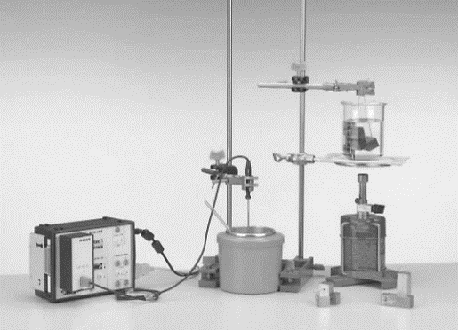

Gambar 1. Seperangkat sistem temperature Cobra3

**Kerangka Konsep Penelitian**

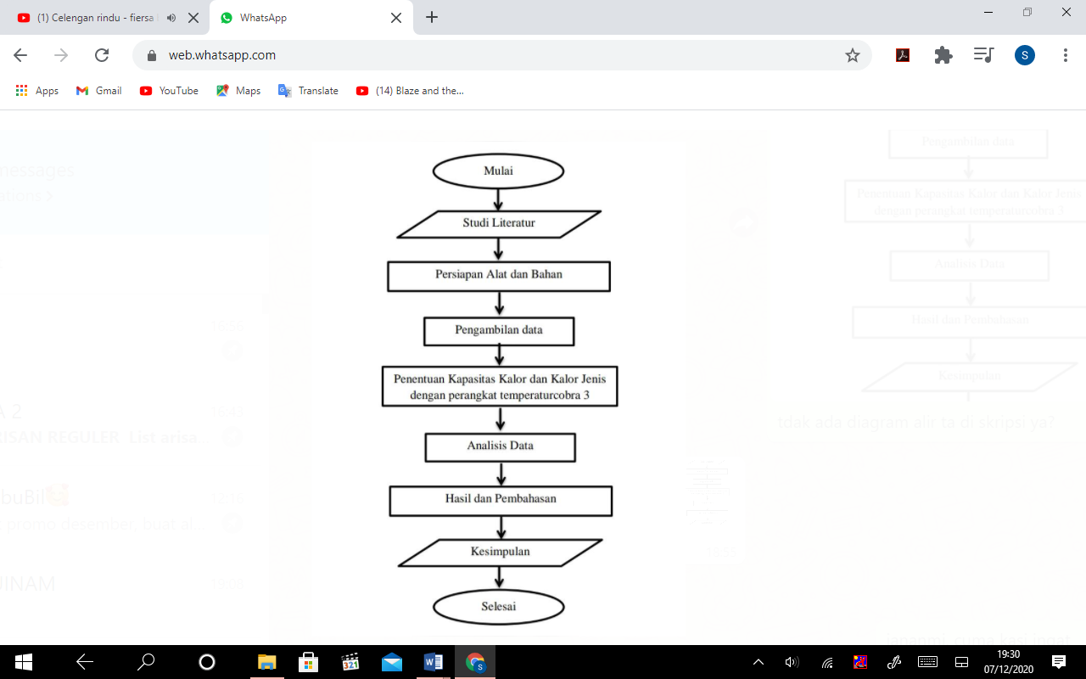

Gambar 2. Diagram alir penelitian

1. **HASIL DAN PEMBAHASAN**

Grafik yang diperoleh pada Cobra3 adalah grafik yang disajikan secara otomatis oleh *software measure* dari perangkat temperatur Cobra3. Untuk menggabungkan tampilan karakteristik grafik dari keseluruhan data pada tiap sampel antara hubungan temperatur dan suhu tersebut, maka data-data hasil pengukurannya kembali diolah pada program Microsoft Excel 2007. Pengukuran pada tiap-tiap sampel dilakukan sebanyak tiga kali pengukuran yaitu data 1, data 2 dan data 3. Grafik yang diperoleh adalah sebagai berikut:

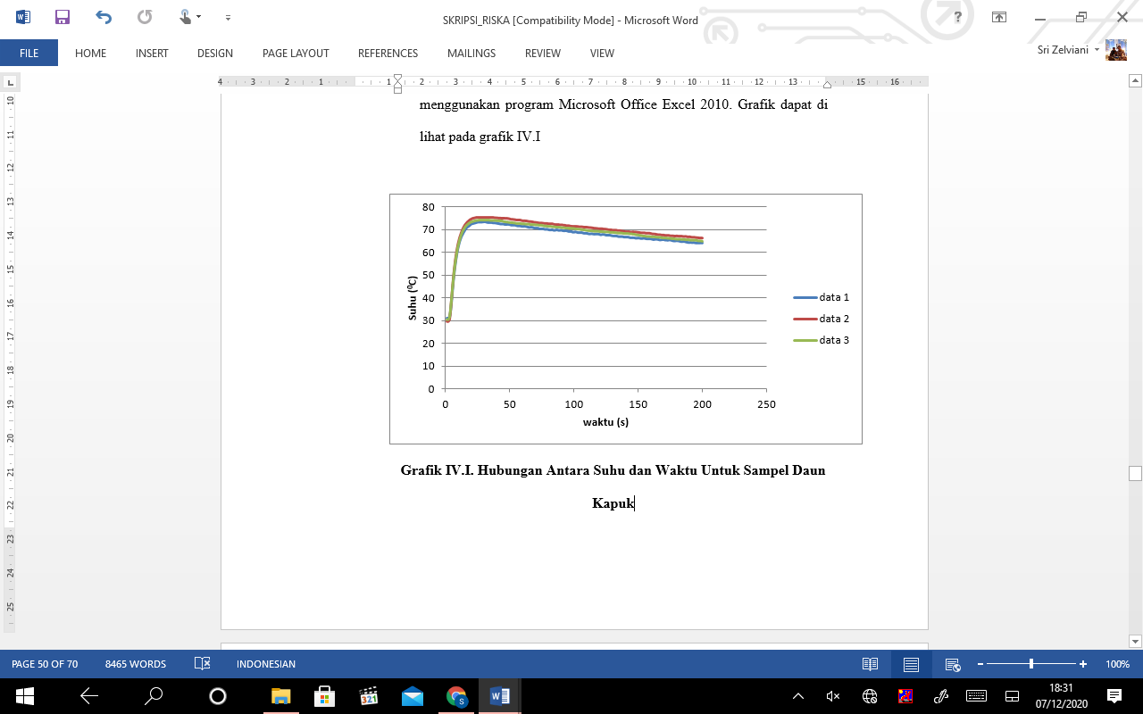

Gambar 3. Grafik hubungan antara suhu dan waktu untuk sampel daun kapuk

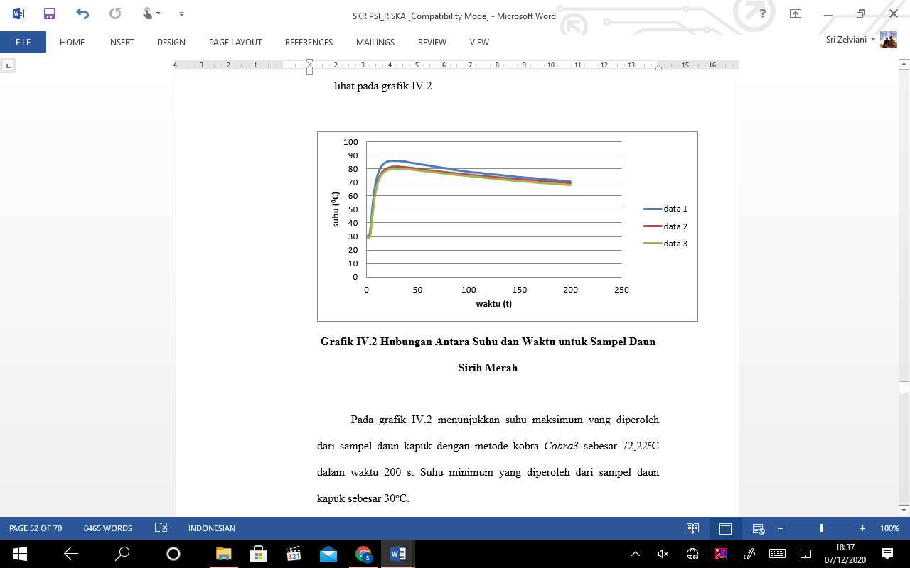

Gambar 4. Grafik hubungan antara suhu dan waktu untuk sampel daun sirih merah

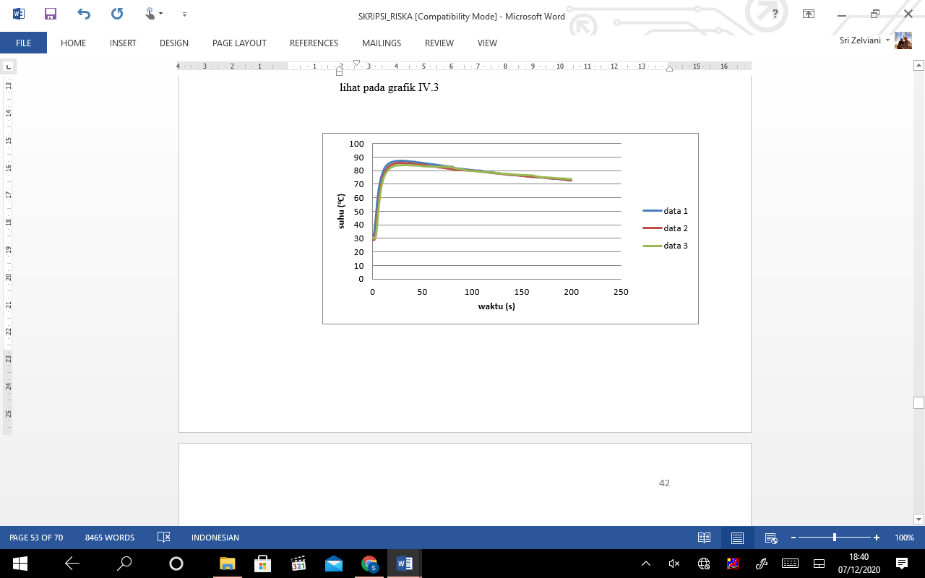

Gambar 5. Grafik hubungan antara suhu dan waktu untuk sampel daun bunga kembang sepatu

Berdasarkan grafik-grafik di atas, maka diperoleh nilai kalor jenis, kapasitas kalor dan nilai kalori untuk tiap sampel seperti pada tabel berikut ini:

Tabel 1. Hasil penentuan kalor jenis, kapasitas kalor dan nilai kalori

|  |  |  |  |
| --- | --- | --- | --- |
| Jenis Daun | Nilai Rerata | | |
| Kalor Jenis (J/groC) | Kapasitas Kalor(J/oC) | Q (Kalori) |
| Kapuk | 45,07 | 901,30 | 57.116,710 |
| Sirih Merah | 72,50 | 1.540,0 | 100.703,00 |
| Bunga Kembang Sepatu | 96,30 | 1.925,3 | 139.460,35 |

Pada penentuan nilai kalor jenis dan kapasitas kalor dengan menggunakan metode *Cobra3* diperoleh nilai tertinggi pada sampel daun bunga kembang sepatu, selanjutnya daun sirih dan daun kapuk. Semakin besar kalor jenis yang dihasilkan, semakin tinggi pula kapasitas kalor dan nilai kalori yang terkandung dalam sampel tersebut. Kalor jenis suatu zat menunjukkan karakteristik suatu zat. Zat yang kalor jenisnya tinggi dapat menyerap lebih banyak kalor untuk kenaikan suhu yang rendah. Semakin besar kalor jenis suatu zat, semakin banyak kalor yang diserap atau dilepaskan, jika massa dan perubahan suhunya tetap. Hasil yang diperoleh ini sejalan dengan penelitian sebelumnya yang manunjukkan bahwa kompres air hangat efektif dalam menurunkan suhu tubuh. Kompres air hangat dilakukan dengan cara melakukan kompres air hangat ke seluruh tubuh sehingga panas dari air mampu merangsang vasodilatasi yang akan mempercepat evaporasi serta konduksi, yang pada akhirnya dapat menurunkan suhu tubuh.

Jenis dedaunan seperti daun bunga kembang sepatu, daun sirih merah dan daun kapuk sama-sama memiliki kandungan *flavonoida* yang menghambat *prostaglandin* sehingga mempunyai efek antiperetik. Antipiretik bekerja secara sentral menurunkan pusat pengatur suhu di hipotalamus, yang diikuti respon fisiologis termasuk penurunan produksi panas, peningkatan aliran darah ke kulit, serta peningkatan pelepasan panas melalui kulit dengan radiasi, konveksi, dan penguapan. Selain itu, ketiga jenis daun juga mengandung *saponin* yang mempunyai manfaat sebagai antivirus, antifungi dan antialergenik. Untuk daun bunga kembang sepatu dan daun sirih merah juga memiliki kandungan *polifenol* yang berfungsi sebagai antioksidan dan anti mikroba, sedangkan untuk daun kapuk memiliki kandungan tanin yang bermanfaat dalam menghentikan peradangan.

**PENUTUP**

**Kesimpulan**

Pada penelitian ini diperoleh nilai kalor jenis dan kapasitas kalor pada masing-masing sampel yaitu; daun kapuk dengan nilai rerata 45,07 J/groC dan 901,3 J/oC; daun sirih merah nilai rerata 72,50 J/groC dan 1.540 J/oC serta daun bunga kembang sepatu dengan nilai rerata 96,30 J/groC dan 1.925,3 J/oC.

**DAFTAR PUSTAKA**

Agoes, Azwar. 2010. Tanaman Obat Indonesia. Jakarta : Salemba Medik

Andrareto, Obi. 2015. Apotik Herbal di Sekitar Anda. Jakarta : PIS

Cahyaningrum, E. D dan Putri. 2017. Perbedaan Suhu Tubuh Anak Demam Sebelum dan Setelah Kompres Bawang Merah. Jurnal Ilmiah dan Ilmu-ilmu Kesehatan, V(2). ISSN: 2612-2366

Cahyaningrum, E.D. 2017. Pengaruh Kompres Bawang Merah Terhadap Suhu Tubuh Anak Demam. PROSIDING : Seminar Nasional dan Presentasi Hasil Penelitian Pengabdian Masyarakat

Dalimartha, setiawan. 2006. Atlas Tumbuhan Obat Indonesia Jilid II. Ungaran : Trubus Agriwijaya

Giancoli, Douglas C. 2001. Fisika Edisi Kelima Jilid 1. Jakarta : Erlangga

Moran michael J. 2004. Termodinamika Teknik. Jakarta : Erlangga

Nield L.S. dan Kamat D. (2011). Fever. Dalam: Kliegman R.M., Stanton B.F., St Geme J.W., Schor N.F., Behrman R.F. eds Nelson Textbook of Pediatrics. 19th ed. Philadelphia, PA: Saunders Elsevier

Potter dan Perry. 2009. Buku Ajar Fundamental Keperawatan: Konsep dan Praktik. Edisi 4. Vol Jakarta : EGC

Septiatitin, Atin. (2009). Apotek Hidup dari Sayuran dan Tanaman Pangan. Cet 1. Bandung: Yrama Widya

Suherman, Eman. 2014. Manfaat Daun Randu atau Daun Kapuk (Ceiba Pentandra L) sebagai Obat Herbal Penurun Panas

Sumarmo, Poorwo, dkk. (2010). Buku Ajar Infeksi & Pediatrik Tropis Edisi Kedua. Jakarta: Ikatan Dokter Indonesia

Tusilawati, Berliana. (2010). 15 Herbal Paling Ampuh. Yogyakarta: Aulia Publishing

Young, Hugh D. 2002. Fisika Unversitas. Jakarta : Erlangga